ACO Aufsatzrahmen Passavant Spin mit Rost DN125/150/300x300mm

ACO Haustechnik

Eigenschaften

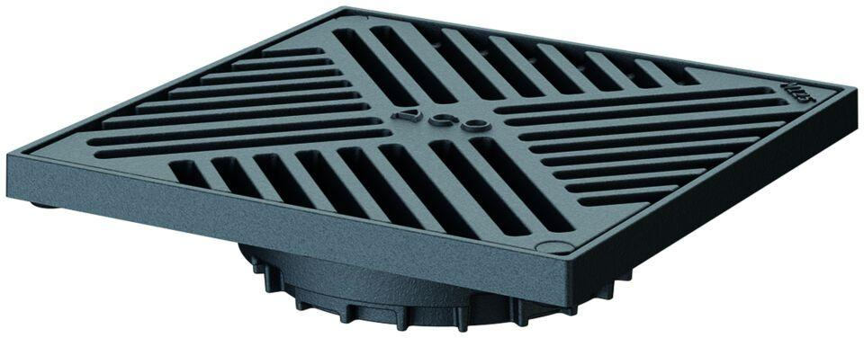

GTIN:

4002626795045

HAN:

7000.42.02